Maatschappij tot het NUT van ’t Algemeen Departement Heveskes
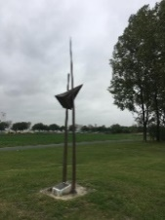
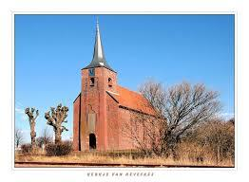
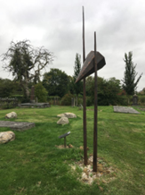
Opgericht in1868

Namens het Bestuur
Datum 17-10-2024
Hierbij het Jaarprogramma seizoen 2024/2025

De bijeenkomsten van het NUT Departement Heveskes worden gehouden in Dorpsherberg Lanting Hoofdstraat 27, 9937 PB Meedhuizen.

Leden hebben gratis toegang en mogen introducee meenemen.

Aanvangstijden Dorpsherberg 20:00 uur.
Aanvangstijden Molenberg 19:30 uur.

16 Oktober ALV 2024
In het Dorpsherberg;
Algemene Leden Vergadering NUT Departement Heveskes.

Met spreker; Ina Dijkema. Ons gewaardeerd lid Ina, zal ons vanuit haar werkervaring bij de toenmalige “stichting Groot Bronswijk” inzicht geven in de dagelijkse gang van zaken.

16 November 2024 Voorstelling Molenberg; The History of Country Duets (Edwin Jongedijk & Hilde Vos met band).

27 november 2024
In het Dorpsherberg; Met spreker; Harma Boer. Onze grunneger weervraauw.

08 Januari 2025
In het Dorpsherberg;
Traditionele nieuwsjaarbijeenkomst met hapjes en drankje, waar het sociaal aspect de doelstelling is en we ook nog een leuke verassing voor jullie in petto hebben.

19 februari 2025
In het Dorpsherberg;
Met spreker; Arie Smedes. Wat waren vroeger de beurtschippers en later de boderijders.

26 Maart 2025
Voorstelling Molenberg; The Ashton Brother.

02 april 2025
In het Dorpsherberg;
Met Spreker; Mevr. Prescher geboren en getogen in de DDR. Ze neemt ons mee in de geschiedenis van het voormalige Oost-Duitsland. .
Mei 2025
Gezamenlijk uitje; ??????
Wij wensen ons allen een gezellig seizoen 2024/2025 Het bestuur.

